HƯỚNG DẪN SỬ DỤNG
HỆ THỐNG AI HỖ TRỢ TUYỂN SINH NEU 2026
(Ban hành kèm theo Thông báo số 683/TB-ĐHKTQD ngày 27/3/2026
của Giám đốc Đại học Kinh tế Quốc dân)

https://ai.neu.edu.vn/tuyen-sinh
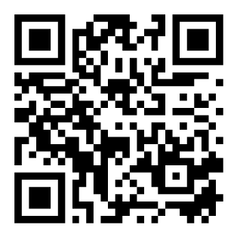

MỤC LỤC
1. Tổng quan hệ thống 3
1.1. Cách truy cập 3
1.2. Giao diện trang chủ của hệ thống 3
2. Thông tin tuyển sinh 4
2.1. Tìm kiếm nhanh 5
2.2. Sử dụng Mục lục nhanh 6
2.3. Tra cứu Chỉ tiêu & Phương thức xét tuyển 6
2.4. Các điểm mới và lưu ý quan trọng năm 2026 7
3. Quy đổi điểm 7
3.1. Nhập các thông tin 9
3.2. Thực hiện quy đổi 10
3.3. Phân tích kết quả quy đổi và phân vị 11
3.4. Một số lưu ý 11
4. Chương trình đào tạo 11
4.1. Lựa chọn Khóa học phù hợp 13
4.2. Sử dụng Bộ lọc tìm kiếm thông minh 13
4.3. Sắp xếp dữ liệu linh hoạt 13
4.4. Xem khung chương trình chi tiết 13
5. Khám phá tính cách và định hướng nghề nghiệp 13
5.1. Trả lời trắc nghiệm 15
5.2. Ý nghĩa kết quả khám phá tính cách và định hướng nghề nghiệp 15

- Tổng quan hệ thống
  - Cách truy cập
Thí sinh truy cập theo địa chỉ: https://ai.neu.edu.vn/tuyen-sinh hoặc quét QR code:
  - Giao diện trang chủ của hệ thống
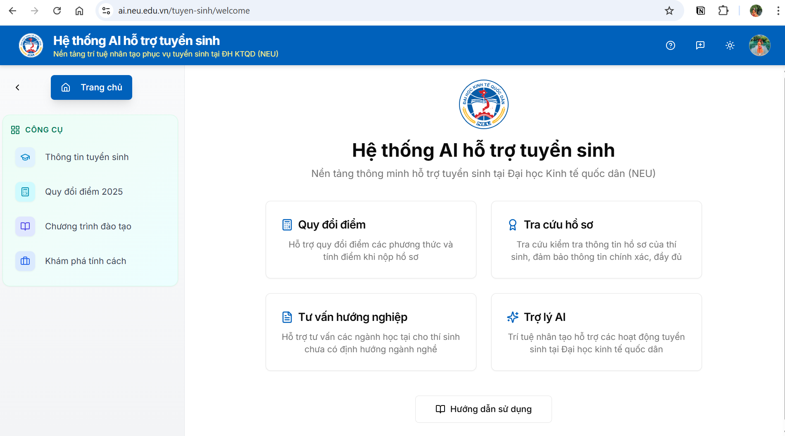
Hệ thống tuyển sinh hỗ trợ thí sinh theo một hành trình đầy đủ: tư vấn định hướng nghề nghiệp, quy đổi và đối sánh điểm, tra cứu dữ liệu thí sinh/điểm, tra cứu đề cương chương trình đào tạo, và tra cứu điểm chuẩn theo ngành/chương trình. Từ đó giúp thí sinh chọn ngành phù hợp năng lực, sở thích và cơ hội trúng tuyển.
Thí sinh click vào chức năng muốn sử dụng để bắt đầu. Hệ thống với các chức năng chính:
- Thông tin tuyển sinh: Cung cấp thông tin tổng hợp cho thí sinh đăng ký vào Đại học Kinh tế Quốc dân như: quy chế, quy định, các phương thức xét tuyển, các tổ hợp xét tuyển, học phí, các ngành đào tạo mới, tham khảo điểm chuẩn năm 2025, các mã ngành/chương trình mới NEU 2026, …
- Quy đổi điểm: Cung cấp công cụ quy đổi điểm từ nhiều nguồn (điểm THPT, SAT/ACT/HSA/TSA, chứng chỉ ngoại ngữ...) về thang điểm xét tuyển tương ứng.
- Chương trình đào tạo: Cung cấp cho thí sinh chi tiết các chương trình đào tạo trước khi đăng ký nguyện vọng bao gồm: Mục tiêu môn học/chương trình; Chuẩn đầu ra (kiến thức, kỹ năng, thái độ); Cấu trúc học phần, tín chỉ, phương pháp đánh giá; Tài liệu học tập, kế hoạch giảng dạy…
- Khám phá tính cách: Công cụ tư vấn hướng nghiệp cá nhân hóa giúp thí sinh xác định nhóm tính cách và gợi ý nhóm ngành phù hợp.
Với mỗi chức năng của hệ thống, thí sinh có thể sử dụng tính năng Trợ lý AI  (biểu tượng nhỏ góc dưới bên phải cửa sổ) để hỏi đáp về các thông tin tuyển sinh.
- Thông tin tuyển sinh
Chức năng này là "thư viện số" giúp thí sinh nắm bắt toàn bộ quy định, chỉ tiêu và các điểm mới nhất trong kỳ tuyển sinh năm 2026 của Đại học Kinh tế Quốc dân.
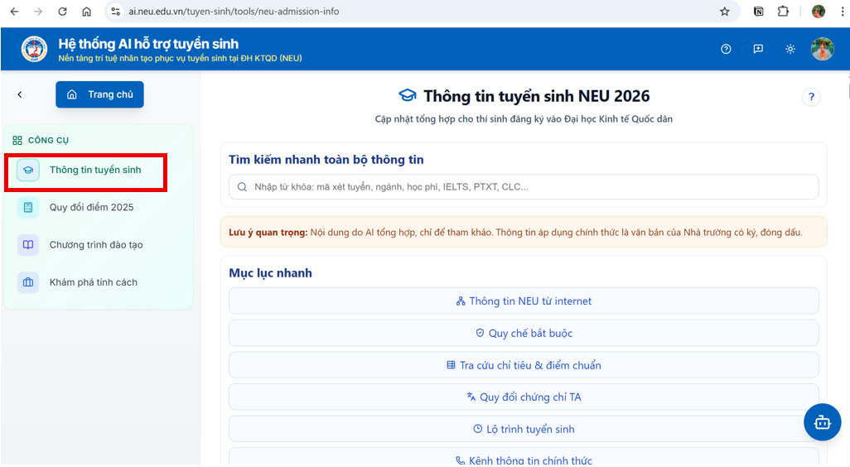
Có thể tương tác trực tiếp với Trợ lý AI (góc dưới phải màn hình):
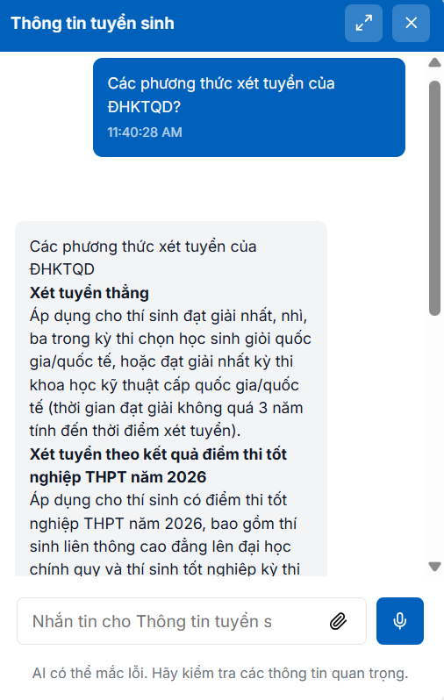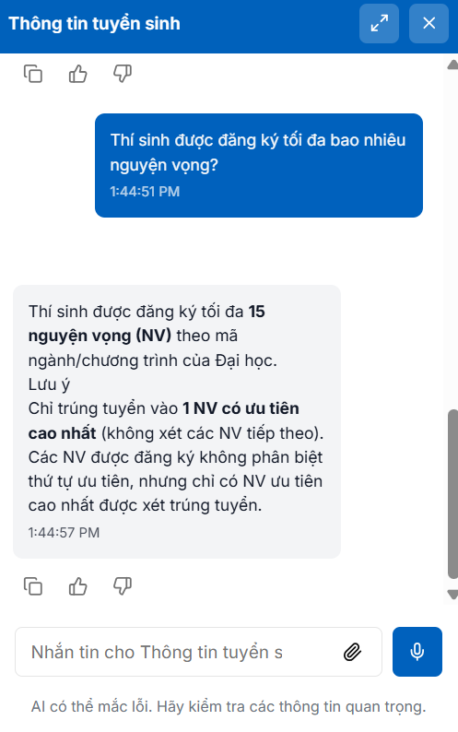
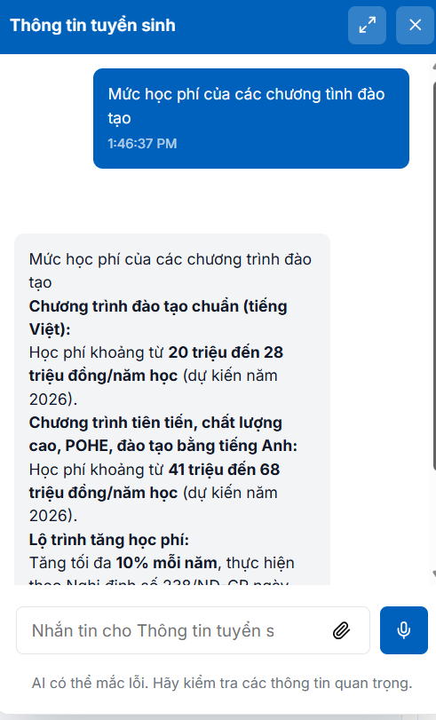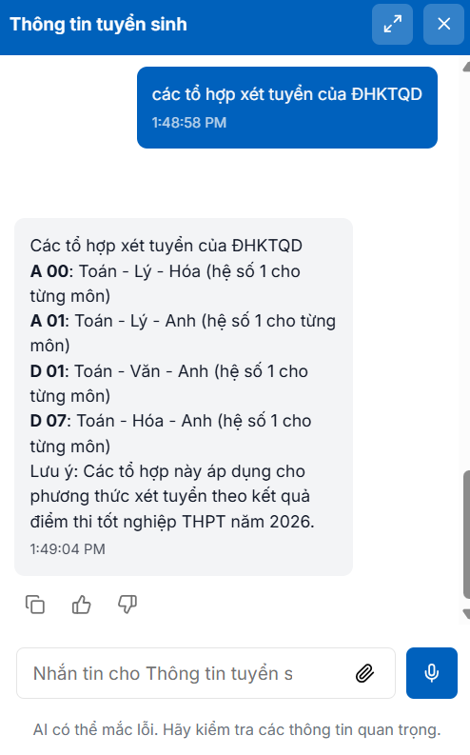
  - Tìm kiếm nhanh
- Sử dụng ô "Tìm kiếm nhanh toàn bộ thông tin" ở ngay đầu trang.
- Nhập các từ khóa cụ thể như: mã xét tuyển, tên ngành, học phí, IELTS, PTXT... hệ thống dẫn trực tiếp đến mục thông tin chi tiết liên quan.
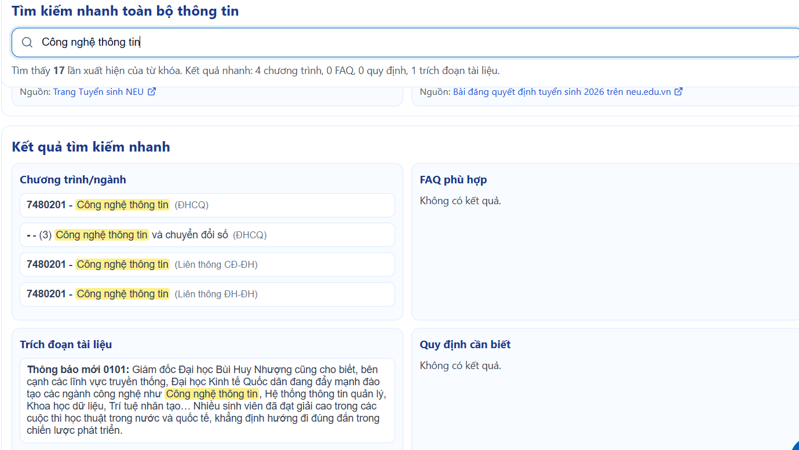
  - Sử dụng Mục lục nhanh
Nếu bạn đã xác định được nhóm thông tin cần tìm, hãy bấm vào các nút trong phần Mục lục nhanh để đi thẳng tới:
- Quy chế bắt buộc: Các điều kiện dự tuyển chung.
- Tra cứu chỉ tiêu: Xem số lượng tuyển sinh của từng ngành.
- Lộ trình tuyển sinh: Các mốc thời gian quan trọng.
- Câu hỏi thường gặp: Giải đáp các thắc mắc phổ biến của thí sinh.
  - Tra cứu Chỉ tiêu & Phương thức xét tuyển
Hệ thống hiển thị rõ ràng thông tin tổng quan năm 2026:
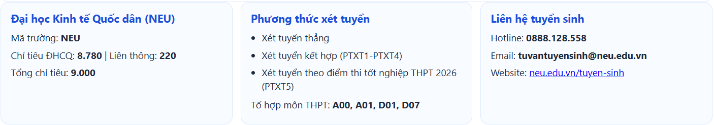
  - Các điểm mới và lưu ý quan trọng năm 2026
Thí sinh cần đặc biệt chú ý mục này để không bỏ lỡ các thay đổi:
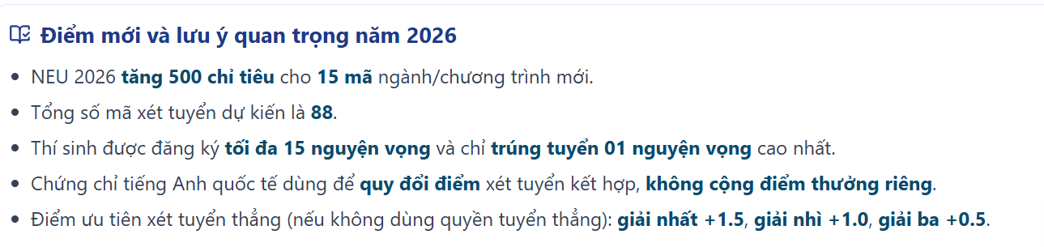
Bên cạnh đó hệ thống cung cấp rất nhiều thông tin hữu ích khác như:
- Giới thiệu nhóm chương trình và mã tuyển sinh (ĐHCQ 2026).
- Học phí, chuẩn đầu ra.
- 15 mã ngành/chương trình mới NEU 2026.
- Tra cứu chỉ tiêu và điểm chuẩn (2025).
- Quy đổi chứng chỉ tiếng Anh quốc tế
- Lộ trình tuyển sinh dự kiến 2026.
- Các kênh thông tin tuyển sinh chính thức
- Một số câu hỏi thường gặp.
- Quy đổi điểm
Công cụ này giúp thí sinh thực hiện quy đổi điểm của các phương thức khác nhau thành những con số trực quan. Hệ thống đưa ra điểm quy đổi cao nhất và phân vị.
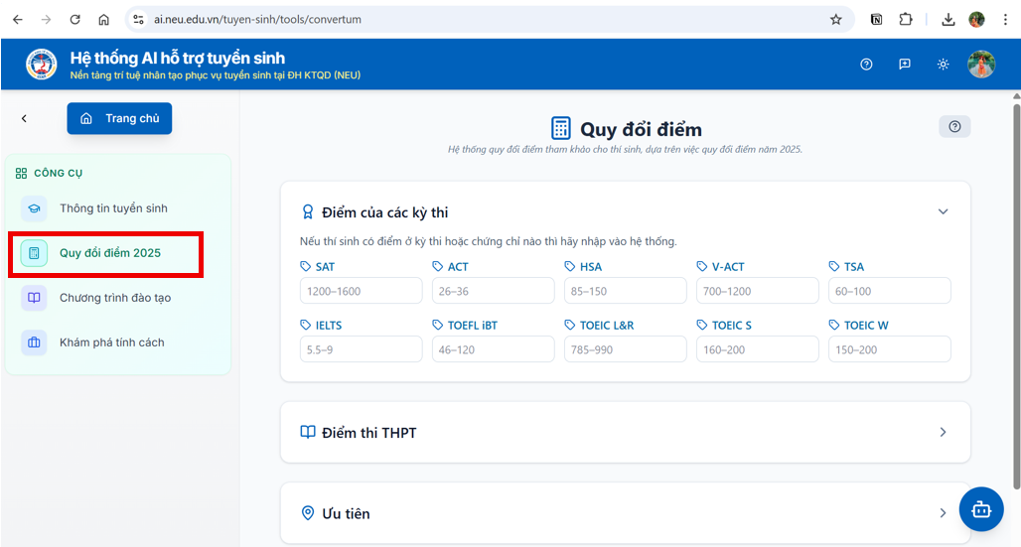
Thí sinh có thể tương tác trực tiếp với Trợ lý AI (góc dưới phải màn hình):
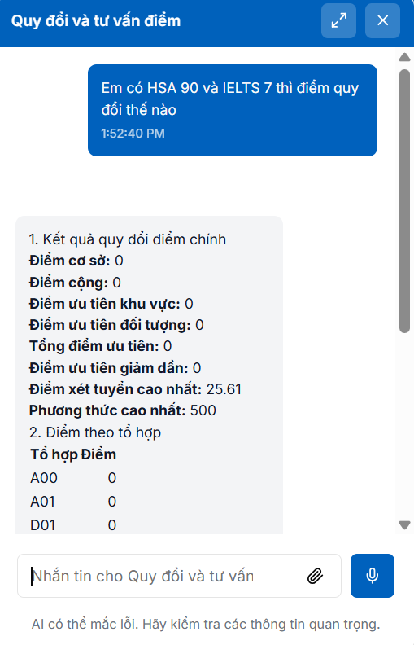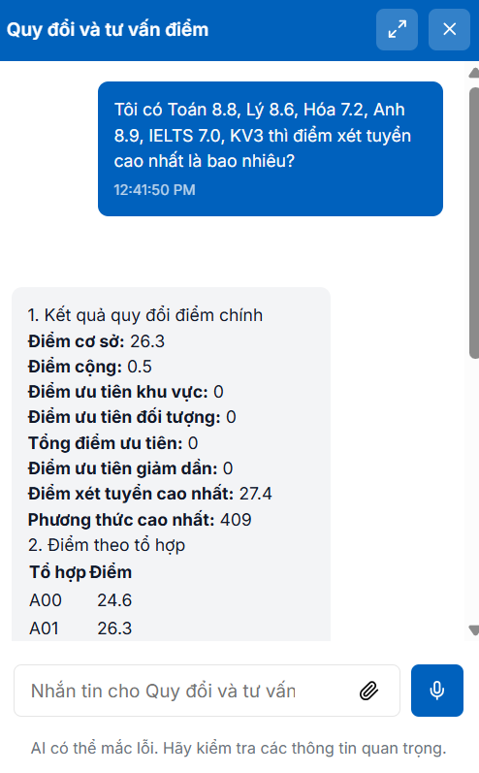
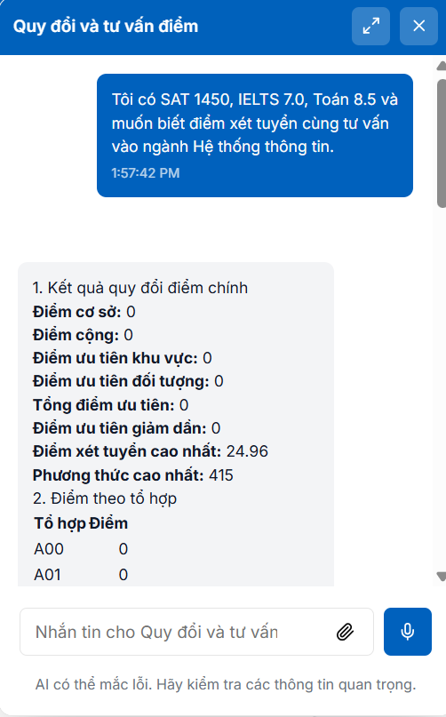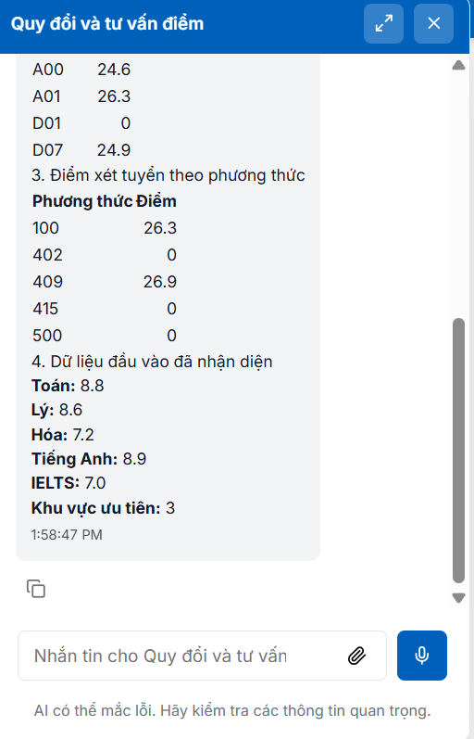
  - Nhập các thông tin
Bước 1: Nhập điểm các kỳ thi/chứng chỉ quốc tế
Tại mục "Điểm của các kỳ thi", thí sinh chỉ cần nhập điểm vào các ô tương ứng với chứng chỉ mình đang sở hữu. Hệ thống đã giới hạn dải điểm chấp nhận (ví dụ: IELTS từ 5.5 trở lên). Các chứng chỉ bao gồm:
- Nhóm chứng chỉ quốc tế: SAT (1200–1600); ACT (26–36).
- Nhóm bài thi đánh giá năng lực/tư duy: HSA (85–150); V-ACT (700–1200); TSA (60–100).
- Nhóm chứng chỉ tiếng Anh quốc tế: IELTS (5.5–9.0); TOEIC L&R (785–990), S (160–200), W (150–200); TOEFL iBT (46–120).
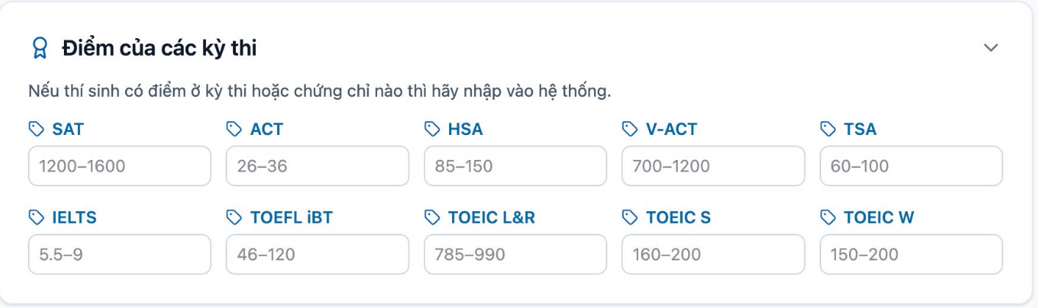
Bước 2 (có thể bỏ qua, nếu muốn): Nhập điểm thi THPT
Nhấn vào thanh "Điểm thi THPT" để mở rộng phần nhập liệu. Tại đây, thí sinh nhập điểm các môn nằm trong tổ hợp xét tuyển của mình (ví dụ: Toán, Văn, Anh hoặc Toán, Lý, Hóa...).
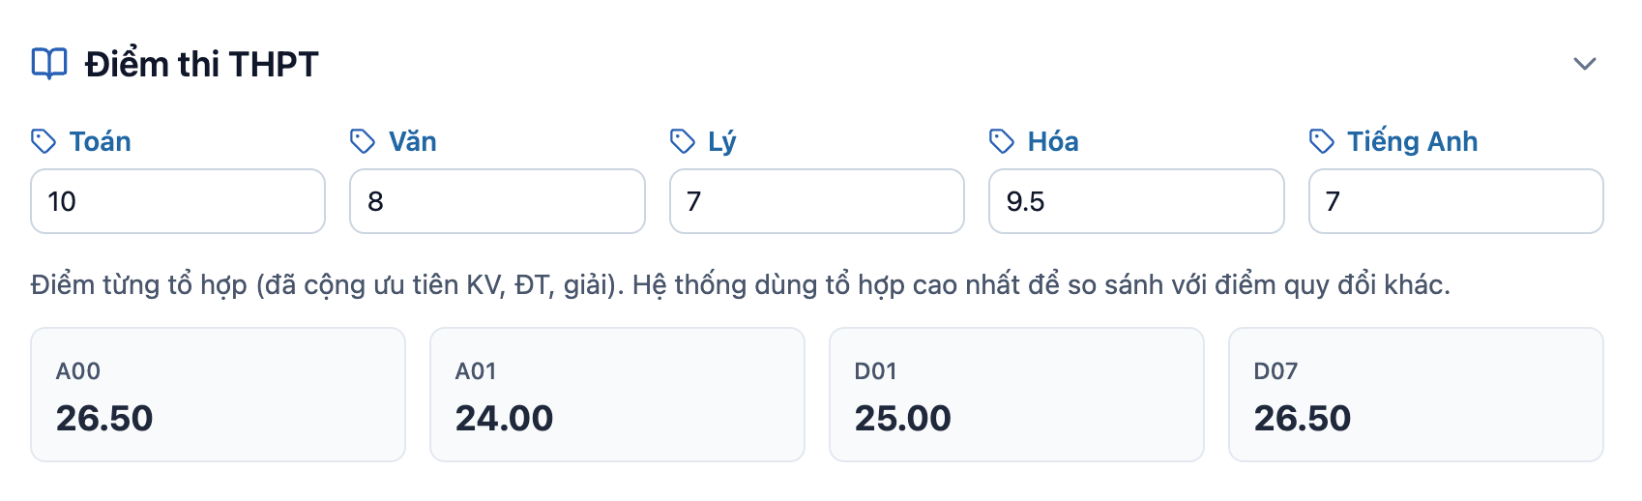
Bước 3 (có thể bỏ qua, nếu muốn): Chọn đối tượng ưu tiên
Nhấn vào thanh "Ưu tiên" để chọn các diện ưu tiên theo quy định của Bộ Giáo dục và Đào tạo (Khu vực 1, 2, 3; Đối tượng chính sách...). Điểm ưu tiên sẽ được hệ thống tự động cộng vào tổng điểm cuối cùng.
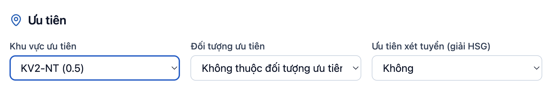
  - Thực hiện quy đổi
Sau khi đã điền đầy đủ và chính xác các thông tin, thí sinh nhấn nút “Quy đổi”, hệ thống sẽ cung cấp một bảng phân tích chi tiết để thí sinh đánh giá khả năng cạnh tranh của mình.
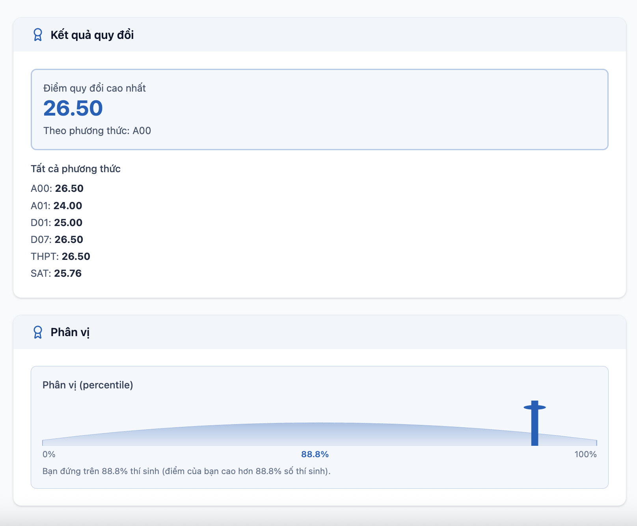
  - Phân tích kết quả quy đổi và phân vị
Hệ thống sẽ tự động so sánh giữa các chứng chỉ thí sinh đã nhập (nếu có nhiều hơn một loại) và đưa ra con số tối ưu nhất.
- Điểm quy đổi: Đây là điểm số đã được chuẩn hóa về thang điểm 30.
- Phương thức tối ưu: Hệ thống sẽ ghi rõ điểm này thuộc phương thức nào (ví dụ: SAT, IELTS kết hợp, hay Điểm đánh giá năng lực,...). Điều này giúp thí sinh xác định được thế mạnh lớn nhất của mình.
Chỉ số phân vị là phần quan trọng nhất giúp thí sinh định vị bản thân so với các thí sinh khác trong kỳ tuyển sinh.
- Ý nghĩa con số: Chỉ số phân vị (ví dụ: 88.8%) cho biết điểm của thí sinh đang cao hơn 88.8% tổng số thí sinh có dữ liệu trên hệ thống.
- Biểu đồ hình chuông: Nếu vạch xanh nằm càng về phía tay phải (gần mức 100%), cơ hội trúng tuyển vào các ngành "hot" của thí sinh càng cao. Ví dụ
  - Mức phân vị trên 50% cho thấy thí sinh đang nằm trong nhóm 1/2 thí sinh có điểm số tốt nhất hệ thống.
  - Mức phân vị trên 75% cho thấy thí sinh đang nằm trong nhóm 1/4 thí sinh có điểm số tốt nhất hệ thống.
  - Một số lưu ý
- Giá trị tham khảo: bảng quy đổi này sử dụng dữ liệu của năm 2025. Thí sinh xét tuyển năm 2026 nên dùng để tham khảo, ước lượng và cần cập nhật thông tin tuyển sinh chính thức năm 2026 của ĐHKTQD.
- Định dạng điểm: Đảm bảo nhập đúng định dạng (ví dụ: dùng dấu chấm cho điểm lẻ nếu hệ thống yêu cầu).
- Chương trình đào tạo
Tính năng này cho phép tiếp cận kho dữ liệu khổng lồ về các ngành học, từ các khóa cũ đến khóa mới nhất (K68).
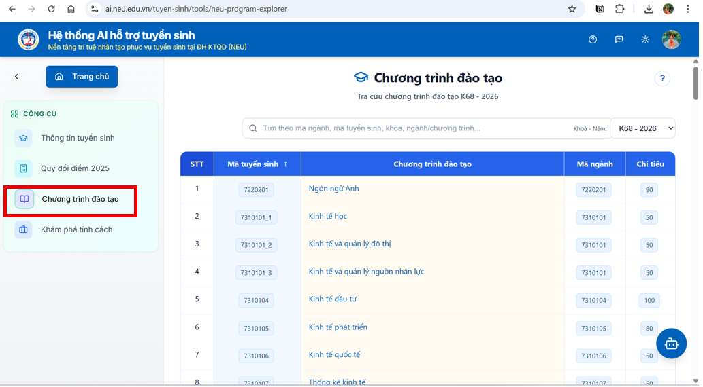
Thí sinh có thể tương tác trực tiếp với Trợ lý AI (góc dưới phải màn hình):
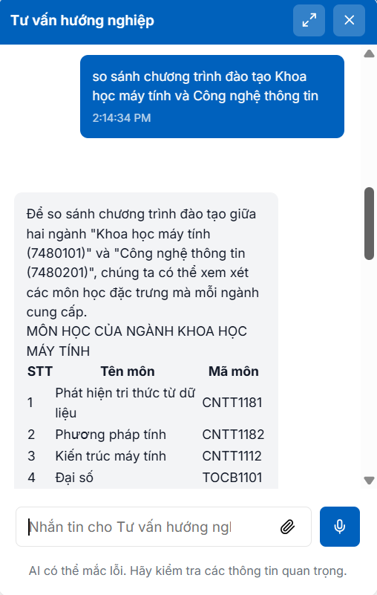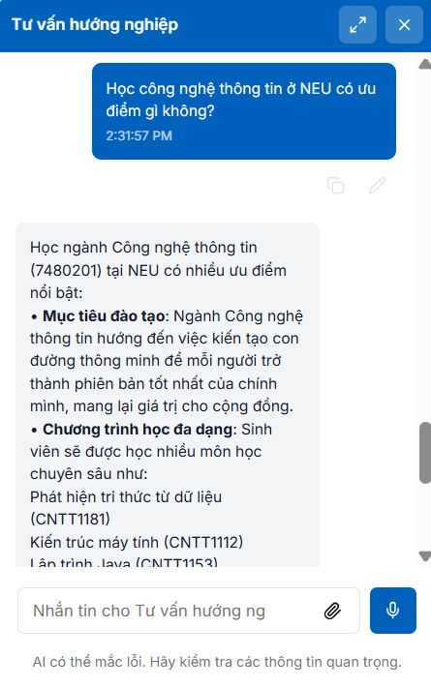
  - Lựa chọn Khóa học phù hợp
Tại góc phải màn hình, có thể thay đổi bộ dữ liệu theo từng khóa:
- Chọn khóa: Từ K62 đến K68.
- Mục đích: Mỗi khóa có thể có sự điều chỉnh về học phần hoặc mã ngành. Nếu bạn là thí sinh xét tuyển năm 2026, hãy ưu tiên xem các khóa gần nhất (K68) để nắm bắt xu hướng đào tạo mới nhất của nhà trường.
  - Sử dụng Bộ lọc tìm kiếm thông minh
Để không bị "ngợp" giữa hàng chục ngành học, hãy dùng ô tìm kiếm để lọc theo:
- Mã tuyển sinh/Mã ngành: Ví dụ "EP01", "7340101"...
- Tên ngành/Chương trình: Nhập từ khóa như "Công nghệ", "tài chính", ... hệ thống sẽ hiển thị ngay các kết quả liên quan.
  - Sắp xếp dữ liệu linh hoạt
Thí sinh có thể bấm trực tiếp vào tiêu đề các cột (như Mã tuyển sinh, Chương trình đào tạo, Tên ngành,…) để sắp xếp theo thứ tự bảng chữ cái (A-Z hoặc Z-A), giúp việc so sánh các ngành trong cùng một khoa trở nên dễ dàng hơn.
  - Xem khung chương trình chi tiết
Đây là phần nội dung quan trọng nhất: Bấm trực tiếp vào Tên chương trình đào tạo, hệ thống sẽ mở ra khung chương trình chi tiết, bao gồm danh sách các môn học đại cương, cơ sở ngành và chuyên ngành, cùng số tín chỉ tương ứng.
Mẹo nhỏ cho thí sinh:
Nếu thí sinh đang phân vân giữa hai ngành (ví dụ: Kinh tế đầu tư và Tài chính doanh nghiệp), hãy mở khung chương trình của cả hai ngành ở hai tab khác nhau để so sánh các môn học chuyên sâu. Ngành nào có nhiều môn học đúng sở thích của bạn hơn thì đó chính là lựa chọn ưu tiên.
- Khám phá tính cách và định hướng nghề nghiệp
Công cụ này sử dụng mô hình phân tích 4 chiều MBTI để đối chiếu tính cách của bạn với môi trường học tập và các nhóm ngành đặc thù tại ĐHKTQD.
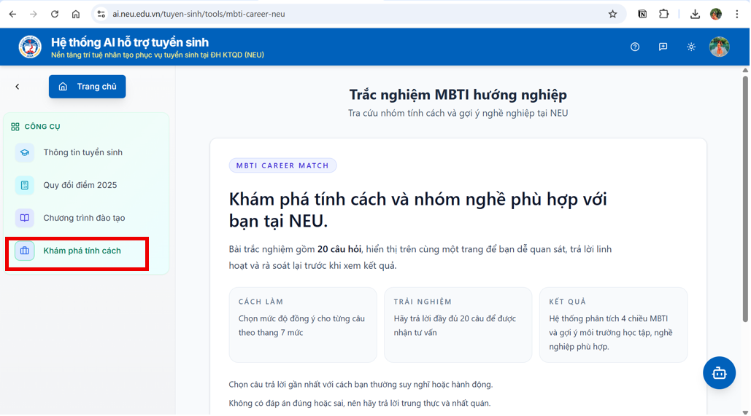
Thí sinh có thể tương tác trực tiếp với Trợ lý AI (góc dưới phải màn hình):
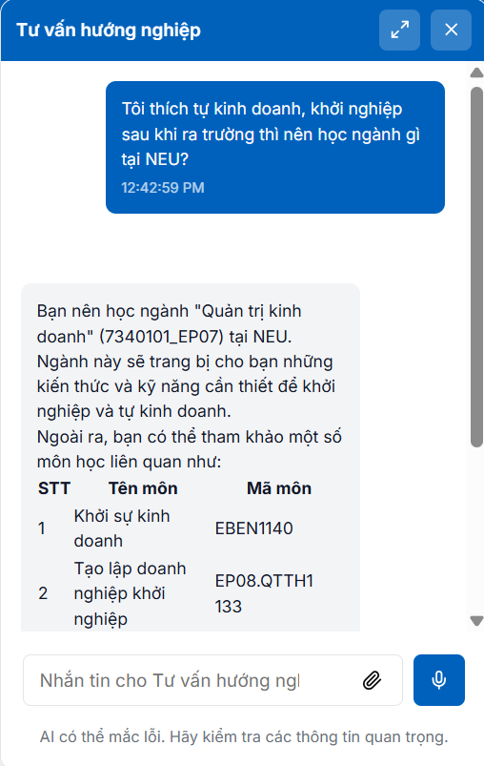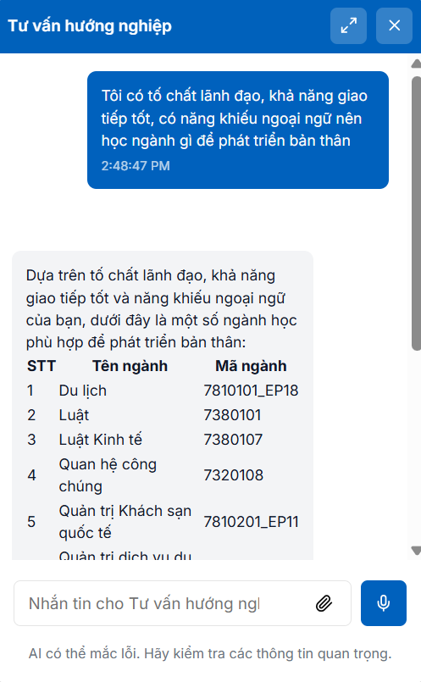
  - Trả lời trắc nghiệm
Thí sinh click vào nút “Bắt đầu làm bài” để trả lời 20 câu hỏi trắc nghiệm:
- Với mỗi câu hỏi, thí sinh chọn mức độ đồng ý theo thang 7 mức (từ "Rất không đồng ý" đến "Rất đồng ý").
- Hãy chọn câu trả lời gần nhất với cách bạn thực sự suy nghĩ hoặc hành động trong thực tế của bản thân mình.
  - Ý nghĩa kết quả khám phá tính cách và định hướng nghề nghiệp
Sau khi hoàn thành 20 câu hỏi trắc nghiệm, click nút “Xem kết quả”, hệ thống AI sẽ xuất một bản báo cáo phám phá về tính cách và định hướng nghề nghiệp.
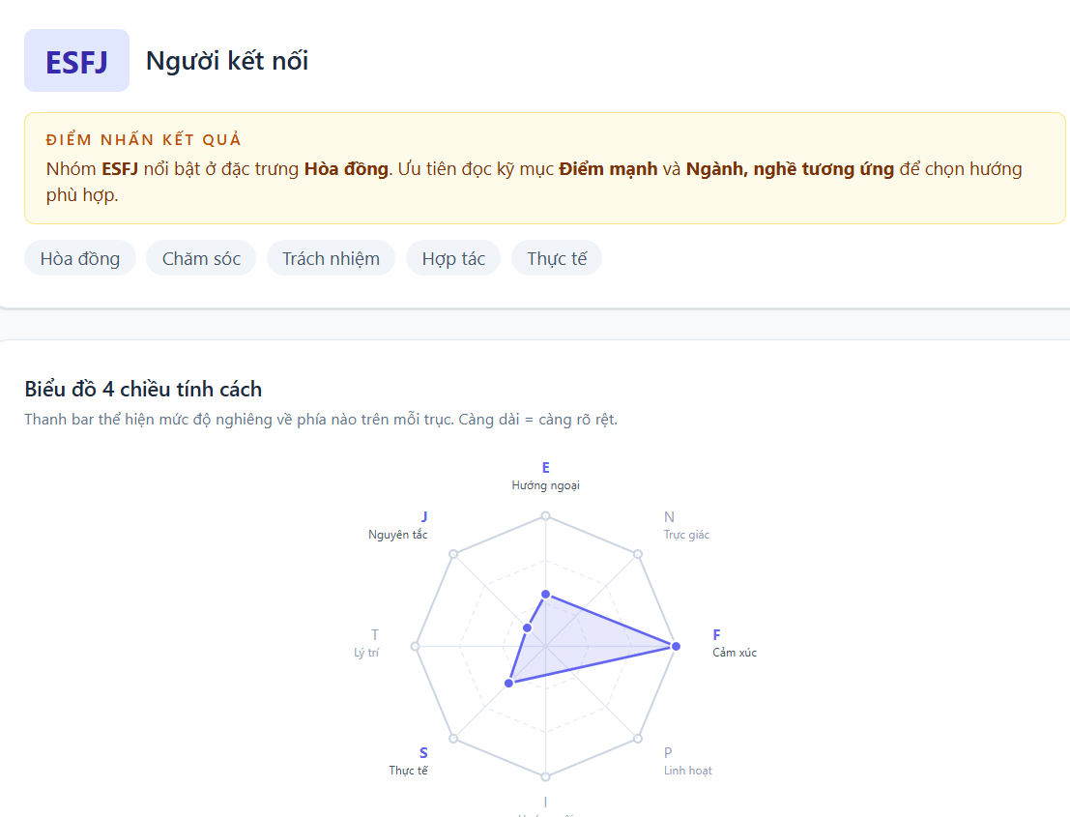
- Phân tích 4 chiều MBTI: Xác định bạn thuộc nhóm tính cách nào (Ví dụ: Người truyền cảm hứng, Nhà điều hành,...).
- Gợi ý môi trường học tập: Chỉ ra bạn sẽ phát huy tốt nhất khả năng trong môi trường học thuật nào (Làm việc nhóm, Nghiên cứu độc lập, hay Sáng tạo nghệ thuật).
- Nhóm nghề phù hợp tại NEU: AI sẽ liệt kê các ngành học tại NEU có đặc thù công việc tương đồng với thế mạnh tính cách của bạn.

